第十七章 勾股定理
17.2 勾股定理的逆定理
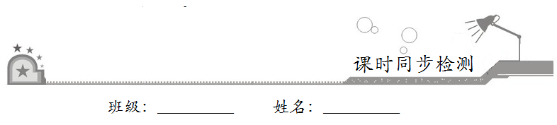
一、选择题：在每小题给出的四个选项中，只有一项是符合题目要求的．
1．下列各组数据是勾股数的是
A．5，12，13 B．6，9，12 C．12，15，18 D．12，35，36
【答案】A
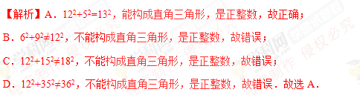
2．下列四组线段a、b、c，能组成直角三角形的是
A．a=4，b=5，c=6 B．a=1.5，b=2，c=2.5
C．a=2，b=3，c=4 D．a=1，b=，c=3
【答案】B
【解析】A、4²+5²≠6²，不能组成直角三角形，故此选项错误；
B、1.5²+2²=2.5²，能组成直角三角形，故此选项正确；
C、2²+3²=4²，不能组成直角三角形，故此选项错误；
D、1²+（）²≠3²，不能组成直角三角形，故此选项错误．故选B．
3．下列说法中错误的是
A．若∠C=∠A–∠B，则△ABC为直角三角形
B．若a∶b∶c=2∶2∶2，则△ABC为直角三角形
C．若a=c，b=c，则△ABC为直角三角形
D．若∠A∶∠B∶∠C=3∶4∶5，则△ABC为直角三角形
【答案】D
【解析】A、若∠C=∠A-∠B，则2∠A=180°，所以∠A=90°，则△ABC为直角三角形，该说法正确；
B、若a∶b∶c=2∶2∶2，由勾股定理的逆定理可得：a²+b²=c²，则△ABC为直角三角形，该说法正确；
C、若a=c，b=c，由勾股定理的逆定理可得：a²+b²=c²，则△ABC为直角三角形，该说法正确；
D、若∠A∶∠B∶∠C=3∶4∶5，则三角形中最大角为75°≠90°，则△ABC不为直角三角形，该说法错误．故选D．
4．学校的书香苑呈三角形形状，三边分别是9，12，15，那么书香苑的面积是
A．135 B．180 C．108 D．54
【答案】D
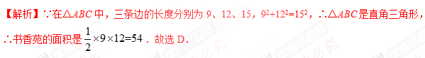
5．如图所示的一块地，∠ADC=90°，，，，，求这块地的面积为
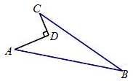
A．54 m² B．108 m² C．216 m² D．270 m²
【答案】C
【解析】连接AC，
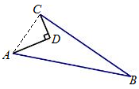
根据勾股定理，由直角△ACD可以求得斜边AC=15 m，根据AC，BC，AB的长，求它们的平方，根据勾股定理的逆定理可以判定△ABC为直角三角形，要求这块地的面积，求△ABC与△ACD的面积之差S=S_{△ABC}-S_{△ACD}=AC·BC-CD·AD=×15×36-×9×12=270-54=216 m ²．故选C．
6．如图，△ABC中，AC=3，BC=5，AD⊥BC交BC于点D，AD=，延长BC至E使得CE=BC，将△ABC沿AC翻折得到△AFC，连接EF，则线段EF的长为
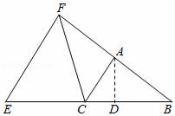
A．6 B．8 C． D．
【答案】A
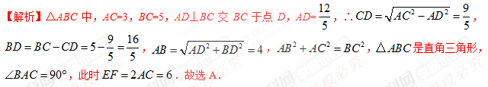
7．若一个三角形三边a，b，c满足（a+b）²=c²+2ab，则这个三角形是
A．等边三角形 B．钝角三角形 C．等腰直角三角形 D．直角三角形
【答案】D
【解析】化简（a+b）²=c²+2ab，得a²+b²=c²，所以这个三角形是直角三角形，故选D．
8．如图，将△ABC放在正方形网格图中（图中每个小正方形的边长均为1），点A，B，C恰好在网格图中的格点上，那么△ABC中BC的高是
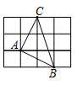
A． B． C． D．
【答案】A
【解析】由勾股定理得：，，，
，即，∴△ABC是直角三角形，设BC边上的高为h，
则，∴．故选A．
二、填空题：请将答案填在题中横线上．
9．若|a-7|++（c-25）²=0，则以a、b、c为三边的三角形的形状是__________．
【答案】直角三角形
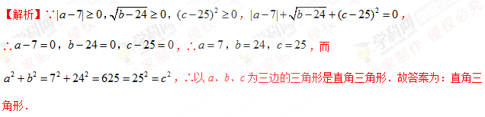
10．（1）如果两个命题的题设、结论正好相反，那么这两个命题叫做互逆命题，如果把其中一个叫做原命题，那么另一个叫做它的__________．
（2）如果一个定理的逆命题经过证明是正确的，它也是一个定理，则称这两个定理互为__________．
（3）一个命题__________有逆命题，一个定理__________有逆定理．（填“一定”或“不一定”）
【答案】（1）逆命题；（2）逆定理；（3）一定；不一定
【解析】根据勾股定理的逆定理可得答案为：（1）逆命题；（2）逆定理；（3）一定；不一定．
11．如图，小明散步从A到B走了41米，从B到C走了40米，从C到A走了9米，则∠A+∠B=________．
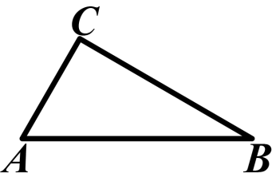
【答案】90°
【解析】∵AC²+BC²=9²+40²=1681，而AB²=41²=1681，△ABC为直角三角形，∠C=90°，∴∠A+∠B=90°．故答案为：90°．
12．如图是单位长度为1的网格图，A、B、C、D是4个网格线的交点，以其中两点为端点的线段中，任意取3条，能够组成__________个直角三角形．
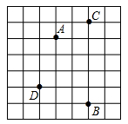
【答案】2
【解析】根据小正方形的边长可分别求，，，，，，根据勾股定理的逆定理，由
知△ADB是直角三角形，由知△ABC是直角三角形，共2个．故答案为：2．
三、解答题：解答应写出文字说明、证明过程或演算步骤．
13．已知：如图，在△ABC中，CD是AB边上的高，且CD²=AD·BD．求证：△ABC是直角三角形．
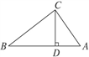
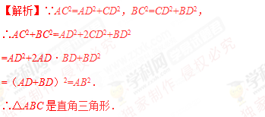
14．如图，是一个四边形的边角料，东东通过测量，获得了如下数据：AB=3 cm，BC=12 cm，CD=13 cm，AD=4 cm，东东由此认为这个四边形中∠A恰好是直角，你认为东东的判断正确吗？如果你认为他正确，请说明其中的理由；如果你认为他不正确，那你认为需要什么条件，才可以判断∠A是直角？
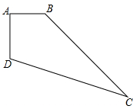
【解析】东东的判断不正确，可添加DB⊥BC或DB=5 cm．理由如下：
∵四边形具有不稳定性，
∴∠A可以是锐角，可以是直角，也可以是钝角，
∴东东的判断不正确；
如果添加DB⊥BC或DB=5 cm，那么∠A恰好是直角．
当BD⊥BC时，∵BC=12 cm，CD=13 cm，
∴，
在△ABD中，AB=4 cm，AD=3 cm，BD=5 cm，
∴，即，
∴△ABD是直角三角形，且，
当DB=5 cm时，在△ABD中，AB=4 cm，AD=3 cm，BD=5 cm，
∴，即，
∴△ABD是直角三角形，且．
15．龙梅和玉荣是草原上的好朋友，可是有一次经过一场争吵之后，两人不欢而散，龙梅的速度是米/秒，4分钟后她停了下来，觉得有点后悔了，玉荣走的方向好像是和龙梅成直角，她的速度是米/秒，如果她和龙梅同时停下来，而这时候她俩正好相距200米，那么她走的方向是否成直角？如果她们现在想讲和，那么原来的速度相向而行，多长时间后能相遇？
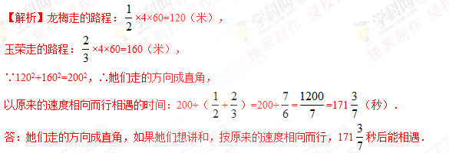
16．如图，甲、乙两船从港口A同时出发，甲船以30海里/时的速度向北偏东35°的方向航行，乙船以40海里/时的速度向另一方向航行，2小时后，甲船到达C岛，乙船到达B岛，若C，B两岛相距100海里，则乙船航行的方向是南偏东多少度？
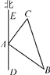
【解析】由题意可知，在△ABC中，AC=30×2=60，AB=40×2=80，BC=100，
∴AC²=3600，AB²=6400，BC²=10000，
∴AC²+AB²=BC²，
∴∠CAB=90°，
又∵∠EAD=180°，∠EAC=35°，
∴∠DAB=90°-∠CAE=90°-35°=55°，
∴乙船航行的方向为南偏东55°．

